**المهمة 2** : تصميم نظام تحكم لمحركين من نوع **التدريب الصيفي 20 20**

DC motor

**المسار** : الثاني

**الفريق** : عبد الهادي العمري - مها المطيري

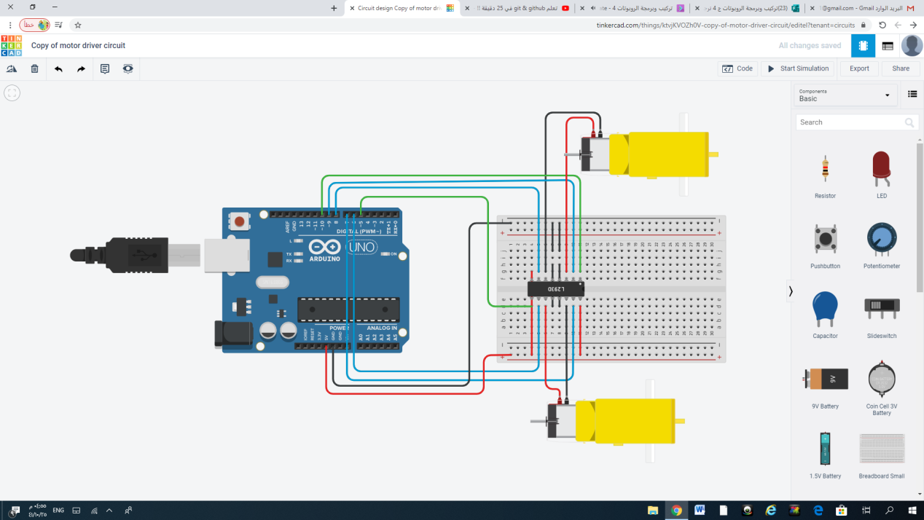

رابط المشروع على Tinkercad

<https://www.tinkercad.com/things/ktvjKVOZh0V-copy-of-motor-driver-circuit/editel?tenant=circuits?sharecode=b85FBsmauDXtOlw5zHFpP_VFcwMBEc_CQCAI0FhOe2s>